1.首先从网上下载elasticsearch的安装包，然后解压
2.进入conffig目录,配置elasticsearch文件，修改如下内容
cluster.name: elasticsearch
node.name: "Franz Kafk"
http.port: 9200
network.host: 0.0.0.0

http.cors.enabled: true
http.cors.allow-origin: "*"

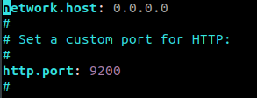
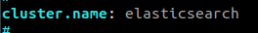

- 配置环境变量
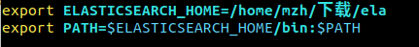
访问浏览器，出现如下内容说明es安装成功
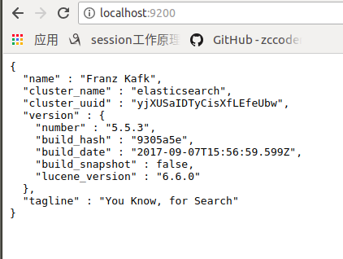

在启动elasticsearch时会出现如下错误
1.max virtual memory areas vm.max_map_count [65530] likely too low, increase to at least
解决：切换到root用户修改配置sysctl.conf
vi /etc/sysctl.conf
添加下面配置：
vm.max_map_count=655360
并执行命令：
sysctl -p
然后，重新启动elasticsearch，即可启动成功。

2：max file descriptors [4096] for elasticsearch process likely too low, increase to at least [65536]
解决：修改切换到root用户修改配置limits.conf 添加下面两行
命令:vi /etc/security/limits.conf
* hard nofile 65536
* soft nofile 65536
然后，重新启动和elasticsearch，即可启动成功。
3、max number of threads [1024] for user [lish] likely too low, increase to at least [2048]//用户进程不够
继续尝试在 vi /etc/security/limits.conf 中加入配置:
* soft nproc 65536
* hard nproc 65536
重登录或重启后, 查看发现配置生效. 可见hard nproc起作用.

开始安装head插件
2、下载elasticsearch-head
在服务器上执行以下命令安装elasticsearch-head插件
wget https://codeload.github.com/mobz/elasticsearch-head/zip/master
3、下载node.js
wget https://nodejs.org/dist/v6.9.2/node-v6.9.2-linux-x64.tar.gz
4,。将两个安装包解压
- 配置node环境变量
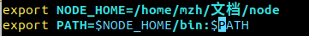
source /etc/profile
# node –v
v6.9.2
# npm –v
3.10.9
5、安装grunt
cd elasticsearch-head-master
npm install -g grunt --registry=https://registry.npm.taobao.org
6、测试
cd elasticsearch-head-master
Grunt
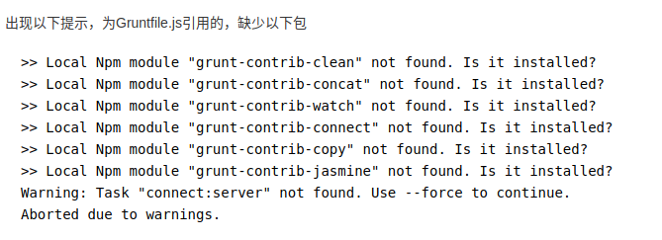
npm install grunt-contrib-clean //一个一个安装上，都安装完成后

7、修改Elasticsearch配置文件
编辑elasticsearch-5.5.1/config/elasticsearch.yml,加入以下内容：
http.cors.enabled: true
http.cors.allow-origin: "*"
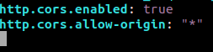

8、修改Gruntfile.js
打开elasticsearch-head-master/Gruntfile.js，找到下面connect属性，新增hostname: '0.0.0.0':

connect: {
server: {
options: {
hostname: '0.0.0.0',
port: 9100,
base: '.',
keepalive: true
}
}
}
- 重启启动es，重启启动head插件，访问localhost：9100
